Ақтөбе облысы әкімдігінің
2016 жылғы 4 ақпандағы
№ 34 қаулысымен бекітілген
"Мектепке дейінгі тәрбие мен оқыту, бастауыш, негізгі орта, жалпы орта, техникалық және кәсіптік, орта білімнен кейінгі білім беру бағдарламаларын іске асыратын білім беру ұйымдарының педагог қызметкерлері мен оларға теңестірілген тұлғаларға біліктілік санаттарын беру (растау) үшін аттестаттаудан өткізуге құжаттар қабылдау" мемлекеттік көрсетілетін қызмет регламенті
Ескерту. Регламент жаңа редакцияда – Ақтөбе облысы әкімдігінің 20.07.2018 № 332 қаулысымен (қолданысқа енгізілу тәртібін 4 т. қараңыз).
1. Жалпы ережелер
1. "Мектепке дейінгі тәрбие мен оқыту, бастауыш, негізгі орта, жалпы орта, техникалық және кәсіптік, орта білімнен кейінгі білім беру бағдарламаларын іске асыратын білім беру ұйымдарының педагог қызметкерлері мен оларға теңестірілген тұлғаларға біліктілік санаттарын беру (растау) үшін аттестаттаудан өткізуге құжаттар қабылдау" мемлекеттік көрсетілетін қызмет (бұдан әрі - мемлекеттік көрсетілетін қызмет) мектепке дейінгі, бастауыш, негізгі орта, жалпы орта, техникалық және кәсіптік, орта білімнен кейінгі білім беру ұйымдарымен, аудандардың, Ақтөбе қаласының білім бөлімдерімен, Ақтөбе облысының білім басқармасымен (бұдан әрі – көрсетілетін қызметті беруші) көрсетіледі.
Өтінішті қабылдау және мемлекеттік қызметті көрсету нәтижесін беру:
1) көрсетілетін қызметті берушінің кеңсесі;
2) "Азаматтарға арналған үкімет" мемлекеттік корпорациясы" коммерциялық емес акционерлік қоғамы (бұдан әрі – Мемлекеттік корпорация) арқылы жүзеге асырылады.
2. Мемлекеттік қызмет көрсету нысаны: қағаз түрінде.
3. Мемлекеттік қызмет көрсетудің нәтижесі – Қазақстан Республикасы Білім және ғылым министрінің 2015 жылғы 9 қарашадағы № 632 бұйрығымен бекітілген (Нормативтік құқықтық актілерді мемлекеттік тіркеу тізілімінде № 12449 болып тіркелген) (бұдан әрі - Стандарт) Мектепке дейінгі тәрбие мен оқыту, бастауыш, негізгі орта, жалпы орта, техникалық және кәсіптік, орта білімнен кейінгі білім беру бағдарламаларын іске асыратын білім беру ұйымдарының педагог қызметкерлері мен оларға теңестірілген тұлғаларға біліктілік санаттарын беру (растау) үшін оларды аттестаттаудан өткізуге құжаттарды қабылдау туралы еркін түрде жазылған қолхат, немесе осы мемлекеттік көрсетілетін қызмет стандартының 10-тармағында белгіленген негіздеме бойынша мемлекеттік қызмет көрсетуден бас тарту туралы дәлелді жауап.
Мемлекеттік қызметті көрсету нәтижесін ұсыну нысаны: қағаз түрінде.
2. Мемлекеттік қызмет көрсету процесінде көрсетілетін қызметті берушінің құрылымдық бөлімшелерінің (қызметкерлерінің) іс-қимыл тәртібін сипаттау
4. Стандарттың 9 - тармағына сәйкес көрсетілетін қызметті алушының құжаттарын (бұдан әрі – құжаттар) тапсыруы мемлекеттік қызмет көрсету рәсімінің басталуына негіз болып табылады.
5. Мемлекеттік қызмет көрсету процесінің құрамына кіретін әрбір рәсімнің (іс-қимылдың) мазмұны, оның орындалу ұзақтығы:
Кеңсенің жауапты қызметкері 20 (жиырма) минут ішінде Стандарттың 9-тармағына сәйкес құжаттарды қабылдайды, тіркейді және құжаттарды қабылдау туралы қолхат береді немесе Стандарттың 10-тармағында белгіленген негіздеме бойынша мемлекеттік қызмет көрсетуден бас тарту туралы дәлелді жауапты дайындайды.
Мемлекеттік қызмет көрсету мерзімі көрсетілетін қызметті берушіге, Мемлекеттік корпорацияға құжаттар топтамасын тапсырған сәттен бастап, көрсетілетін қызметті берушінің орналасқан жері бойынша – 2 (екі) жұмыс күні, көрсетілетін қызметті берушінің орналасқан жері бойынша емес – 6 (алты) жұмыс күні.
3. Мемлекеттік қызмет көрсету процесінде көрсетілетін қызметті берушінің құрылымдық бөлімшелерінің (қызметкерлерінің) өзара іс-қимыл тәртібін сипаттау
6. Мемлекеттік қызмет көрсету процесіне қатысатын көрсетілетін қызметті берушінің құрылымдық бөлімшелерінің (қызметкерлерінің) тізбесі:
Кеңсенің жауапты қызметкері.
7. Әрбір рәсімнің (іс-қимылдың) ұзақтығы, құрылымдық бөлімшелер (қызметкерлер) арасындағы рәсімдердің орындалу мерзімі көрсетілген сипаттама осы регламенттің 2-бөлімі 5 - тармағында келтірілген.
4. Мемлекеттік қызмет көрсету процесінде "Азаматтарға арналған үкімет" мемлекеттік корпорация және (немесе) өзге де көрсетілетін қызметті берушілермен өзара іс-қимыл жасасу тәртібін, сондай-ақ ақпараттық жүйелерді пайдалану тәртібін сипаттау
8. Мемлекеттік корпорацияға өтініш беру тәртібі, көрсетілетін қызметті алушының өтінішін өңдеу ұзақтығын сипаттау:
1) көрсетілетін қызметті алушы Стандарттың 9-тармағына сәйкес қажетті құжаттарды және өтінішті Мемлекеттік корпорация қызметкеріне береді, ол электрондық кезек ретімен "кедергісіз" қызмет көрсету арқылы операциялық залда жүзеге асырылады - 2 минут;
2) 1-процесс – Мемлекеттік корпорация қызметкері мемлекеттік қызмет көрсету үшін Мемлекеттік корпорацияның ықпалдастырылған ақпараттық жүйесінің Автоматтандырылған жұмыс орнына (бұдан әрі – Мемлекеттік корпорацияның ЫАЖ АЖО) логинді және парольді енгізеді (авторландыру процесі) - 1 минут;
3) 2-процесс – Мемлекеттік корпорация қызметкері мемлекеттік қызметті таңдайды, экранға мемлекеттік қызметті көрсетуге арналған сұраныс нысаны шығады және көрсетілетін қызметті алушының деректерін енгізеді - 2 минут;
4) 3-процесс – "Электрондық үкімет" шлюзі (бұдан әрі - ЭҮШ) арқылы жеке тұлғалардың мемлекеттік деректер қорына (бұдан әрі – ЖТ МДҚ) сұрау жолданады - 2 минут;
5) 1-шарт – ЖТ МДҚ көрсетілетін қызметті алушының деректерінің болуы тексеріледі - 1 минут;
6) 4-процесс – ЖТ МДҚ көрсетілетін қызметті алушының деректерінің болмағандығынан деректерді алу мүмкіндігінің жоқтығы туралы хабарлама қалыптастырылады - 2 минут;
7) 5-процесс – Мемлекеттік корпорация қызметкерінің ЭЦҚ-мен куәландырылған (қол қойылған) электрондық құжаттар (көрсетілетін қызметті алушының сұранысы) ЭҮШ арқылы электрондық үкіметтің аймақтық шлюзінің автоматтандырылған жұмыс орнына (бұдан әрі – ЭҮАШ АЖО) жолданады – 2 минут;
8) 6-процесс – электрондық құжатты ЭҮАШ АЖО-да тіркеу - 2 минут;
9) 2-шарт – көрсетілетін қызметті беруші көрсетілетін қызметті алушы ұсынған мемлекеттік қызмет көрсетуге негіз болып табылатын Стандарттың 9 - тармағында көрсетілген құжаттардың сәйкестігін тексереді (өңдейді) - 2 минут;
10) 7-процесс – көрсетілетін қызметті алушының құжаттарында кемшіліктердің болуына байланысты сұратылып отырған мемлекеттік көрсетілетін қызметтен бас тарту туралы хабарлама қалыптастырылады – 2 минут;
11) 8-процесс – көрсетілетін қызметті алушы Мемлекеттік корпорация қызметкері арқылы ЭҮАШ АЖО-да қалыптастырылған мемлекеттік көрсетілетін қызметтің нәтижесін алады - 2 минут.
Мемлекеттік қызмет көрсету процесінде көрсетілетін қызметті берушінің құрылымдық бөлімшелерінің (қызметкерлерінің) рәсімдері (іс-қимылдарының) өзара әрекеттесуінің толық сипаттамасы осы регламенттің 1-қосымшасына сәйкес мемлекеттік қызмет көрсетудің бизнес-процестерінің анықтамалығында көрсетіледі.
Мемлекеттік корпорация арқылы мемлекеттік қызметті көрсетуге тартылған ақпараттық жүйелердің функционалдық өзара іс-қимылдары осы регламенттің 2-қосымшасына сәйкес диаграммада көрсетілген.

"Мектепке дейінгі тәрбие мен оқыту, бастауыш, негізгі орта, жалпы орта, техникалық және кәсіптік, орта білімнен кейінгі білім беру бағдарламаларын іске асыратын білім беру ұйымдарының педагог қызметкерлері мен оларға теңестірілген тұлғаларға біліктілік санаттарын беру (растау) үшін аттестаттаудан өткізуге құжаттар қабылдау" мемлекеттік көрсетілетін қызмет регламентіне 1-қосымша
"Мектепке дейінгі тәрбие мен оқыту, бастауыш, негізгі орта, жалпы орта, техникалық және кәсіптік, орта білімнен кейінгі білім беру бағдарламаларын іске асыратын білім беру ұйымдарының педагог қызметкерлері мен оларға теңестірілген тұлғаларға біліктілік санаттарын беру (растау) үшін аттестаттаудан өткізуге құжаттар қабылдау" мемлекеттік көрсетілетін қызмет бизнес-процесінің анықтамалығы

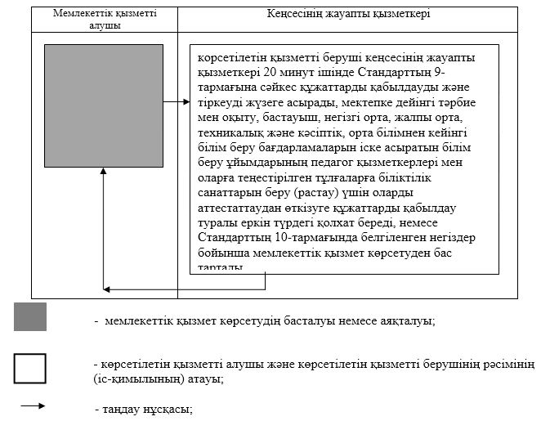

"Мектепке дейінгі тәрбие мен оқыту, бастауыш, негізгі орта, жалпы орта, техникалық және кәсіптік, орта білімнен кейінгі білім беру бағдарламаларын іске асыратын білім беру ұйымдарының педагог қызметкерлері мен оларға теңестірілген тұлғаларға біліктілік санаттарын беру (растау) үшін аттестаттаудан өткізуге құжаттар қабылдау" мемлекеттік көрсетілетін қызмет регламентіне 2-қосымша
Мемлекеттік корпорация арқылы мемлекеттік қызметтерді көрсетумен айналысатын ақпараттық жүйелердің функционалдық өзара әрекеттесу диаграммасы

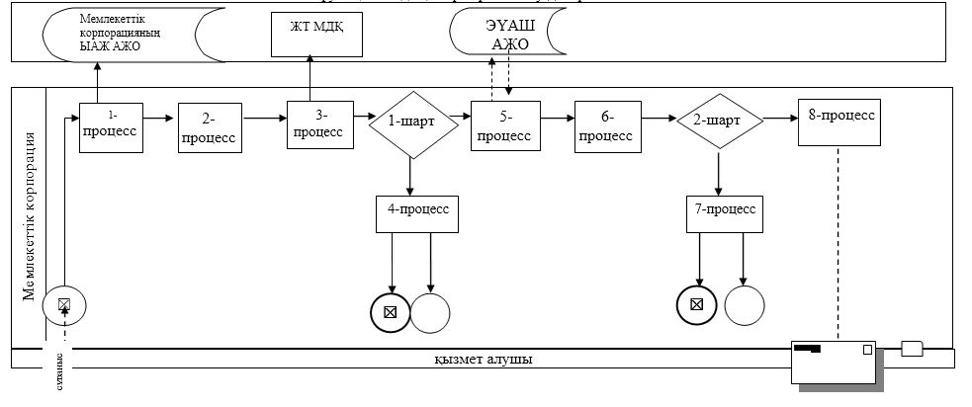

© 2012. Қазақстан Республикасы Әділет министрлігінің "Республикалық құқықтық ақпарат орталығы" ШЖҚ РМК

